英语翻译守则

第一章、格式规范
1、标题
1) 一般文件，中译英时，文章大标题、一级、二级、三级须大写实词（除冠词、介词、连词以外的单词）首字母；客户有要求的，另作处理！
举例：
文章题目：经济梦，成都梦
Economy Dream, Chengdu’s Dream
一级标题：1. 成都经济
1. Chengdu’s Economy
二级标题：1.1 成都经济发展趋势
1.1 Chengdu’s Economic Trend
三级标题：1.1.1成都经济发展趋势预测
1.1.1 Forecast of Chengdu’s Economic Trend

2) 若客户无特殊要求，一般中文字体为宋体，英文为Times New Roman或 Arial。字号大小根原文保持一致。

- 图片
中译英时，图片名称一般须大写实词首字母。
举例：

图1、运煤专线
Fig.1 Dedicated Coal Transport Line

- 表格
中译英时，表格名称和表头名称一般须大写实词首字母。

表1 材料清单
Table 1 List of Materials

- 书名号
① 中译英时：
大写实词首字母，并斜体表示，前面要加定冠词the，注意不加引号。
如，《中华人民共和国合同法》
the Contract Law of the People's Republic of China

② 英译中时，添加书名号。
如，the Labor Law of the People's Republic of China
《中华人民共和国劳动法》

注：职称名称也需要实词首字母大写：

董事长李国强 President Li Guoqiang
山河集团总经理李玉生Li Yusheng, General Manager of Shanhe Group

人名的通用表达方式：李国强Li Guoqiang 李强 Li Qiang

机构名称也需实词首字母大写。E.g. 四川省人民政府Sichuan Provincial People’s Government 注：以地名开头（如Sichuan Provincial People’s Government）的机构名称，前面不加the, 其他的由普通名词构成的专有名称前要加the（如the Great Wall，the State Council）。

- 标题规范
章 | Chapter
节 | Section
条 | Article
款 | Clause
子款 | Sub-clause
段 | Paragraph
册/卷 | Volume
一 二 三 …… | I II III …
1、1.1、1.1.1 ……. | 1, 1.1, 1.1.1 …
举例 | 举例
第一章 | Chapter I
第1节 | Section 1
第1条 | Article 1
第1.1款 | Clause 1.1
第1.1.1子款 | Sub-clause 1.1.1
第1.2段 | Paragraph 1.2
第1.1.2子段 | Subparagraph 1.1.2

- 保持与原文一致，不得随意更改；原文加粗或标颜色部分，相应译文也须加粗和标颜色；

- 一般而言，英翻中时，中文空两个。中译英时，英文须顶格（有时候是客户排版需要，会把英文也空格，这个视情况而异）；段落格式注意一下，英文译文一般都是两端对齐。

- 杜绝文章中出现多余的空格；基本上所有的标点符号后都需要空格，避免单词黏在一起，注意。

- 英文句号“.”，中文句号“。”；

- 英文冒号“:”，中文冒号“：”；冒号、分号、逗号、句号后应空格，其中分号、逗号后面单词的首字母小写（专有名词除外）。冒号后，如果是独立的较长句子，其首字母第一个单词可以大写，也可以小写，但是小短语的话，一般就是小写。

- 英文文章中括号前后与单词之间也要空格, 格式如： XXX (AAA BBB) YYY，如果括号后是标点符号，则不空格，比如 (xxx), xxx

- 英文中没有顿号“、”,用逗号“,”表示并列。

- 英文分号“;”，中文分号“；”。其中英文分号是连接独立小句子的，注意不要滥用。

13、金额表达方式：人民币（元）：RMB XXX 美元： USD XXX

英文中“$”符号的含义：美元、加元、澳元等，译员需要根据文章内容判断。

14.日期的常用的表达方式： December 31, 2016；December 2016 （注意只有 年份和月份的时候，中间不需要逗号）

15.公司名称、协会机构名称都需要去官网查证，不知道的可以问我怎么查，查不到的公司名称 用音译法加XXXXXX Co., Ltd. (点号不能少)，不能自己乱编，公司名称前不加the。

16.文中不能有多余的空格，单词和单词之间只能有一个空格。

17. 单位符号应保持全文统一，如米、立方米等若使用符号m、m², m³则统一使用符号,一般情况下，使用符号更为简洁。

第二章、地址翻译

- 中文由大地址到小地址
如：成都市武侯区洗面桥6号阳城大厦一单元1201室
Room 1201, Unit 1, Yangcheng Tower, No. 6, Ximianqiao, Wuhou District, Chengdu

- 英文由小地址到大地址
如: Monument Blvd, Street #34, San Francisco, U.S.A

- 中国的邮编翻译为英文后，可加在省或市级单位后面，国外的邮编，则为州或市、县级单位后面。
如：中华人民共和国四川省成都市青羊区锣锅巷31号，邮编：610017
No. 31, Luoguo Alley, Qingyang District, Chengdu, Sichuan Province 610017, P.R. China

备注：“No.”与“#”同义。

- 常见地址用词中英文对照

中文 | 英文
室/房 | Room
号 | No.
宿舍 | Dormitory
楼/层 | F
地下室 | B
住宅区/小区 | Residential Area/Community
甲/乙/丙/丁 | A/B/C/D
里 | Lane
巷 | Alley
单元 | Unit
楼 / 栋 | Building
路 | Road
大道 | Avenue
街 | Street
信箱 | Mailbox
街道办事处/街道办 | Sub-district Office
社区 | Community
社 | Commune
组 | Group
村 | Village
乡 | Township
镇 | Town
区 | District
县 | County
市 | City
省 | Province
院（院落） | Yard
邮编 | Post code

5. 法律名称如何查询
1）法律文件名称一般采用 百度查，或者在这个网站查（http://en.pkulaw.cn/?tdsourcetag=s_pcqq_aiomsg）
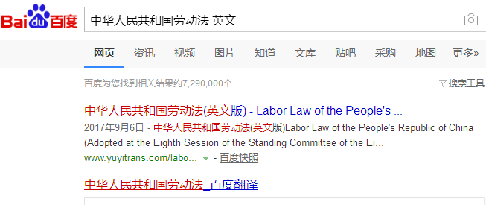
2）也可这样把你知道的一部分英文输入，这种叫关联查词法，就可以看到很多结果，然后选择用法最多的一种。
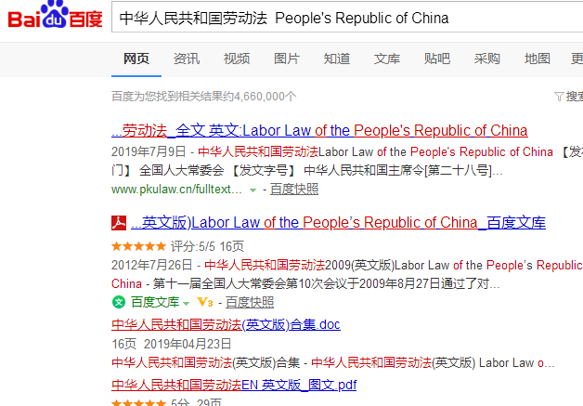

6. 公司名称也需要去百度查。查公司的官网有没有译文，没有就用音译法。

第三章、被动句式
英译中时，请尽量避免被动语态，尽量不采用被字句。中译英则须大多时候用被动语态，尤其是工程类翻译。
1. 使用主动语态替代被动语态。
例： The project is completed.
本项目已竣工。
2. 使用无人称句翻译被动语态。
例： A NetWare IP domain must be specified.
必须指定一个 NetWare IP 域。
3. 必要时在翻译中使用“被”。
例： The account is disabled.
帐户已被禁用。

第四章、银行
1、常用银行词汇
银行 | Bank
总行 | Head Office
分行 | Branch
支行 | Sub-branch
分理处 | Branch office
办事处 | Office
网点 | Outlet
帐号 | Account number
存户 | Depositor
自动取款机 | ATM

第五章、常见用词翻译
原文 | 通用译文 | 备注（含其他翻译）
Contractor | 承包商 | 承包人、承包方
Employer | 雇主 | 发包人、发包商
Owner | 业主 | 拥有人、所有者
Constructor | 施工方 | 施工商、施工方、施工公司
Construction company | 施工单位 | 施工公司
Client | 建设单位 | 客户、业主
Drum | 罐 | 鼓、桶
Tower | 塔
Barrel | 桶
Supervisor | 监理 | 监理公司
Supervision company | 监理单位 | 监理公司
Supervision engineer | 监理工程师
Project/Item | 项目 | （含义不一样）project 一般是指 工程、施工、建造这种项目，而item主要是 指 ，表格里那种一栏一栏的条目
Type | 类型
Model | 型号
第一级 | Primary
第二级 | Secondary
第三级 | Tertiary
Form | 格式、表格 | 书、构成、结构、模板
From | 邮件中表示“发件人”
To | 邮件中表示“收件人”
CC | 邮件中表示“抄送”
Headquarters | 总部 | 有些总部为Head Office
Director | 董事 | 主任
Supervisor | 监事 | 监理、监理公司
Manager | 经理 | 管理人
General manager | 总经理
President | 总裁 | 主席、总统、董事长
Chairman | 董事长 | 主席
XXXX（2008年）验字第WWW号(文件的字号) | 表示方法：XXXX的拼音首字母 + [2008] Y ZI No. WWW | 如：经福建中诚信德会计师事务所有限公司出具“闽中德（2013）验字第047号” 验资报告 验证  capital verification report (MZD [2013] Y ZI No. 047)
文件 | Document
文档 | File/documentation
相关的 | relevant; related; relative
相应的 | corresponding

行政区划
国家、省、市、州、区、县、镇、乡、村、组、社区、街道办事处
省：Province
市： City
州：Prefecture
区： District
县： County
镇： Town
乡：Township
村：Village
组： Group
社：Commune
社区：Community
街道办事处：Sub-district Office

第六章 翻译自检方法
- 检查数字错误（[0-9]数字检查法）；查找替换（CTRL+F）> 高级：勾选“使用通配符”>查找内容：[0-9] >“阅读突出显示”下拉框中选择“全部突出显示”。如此文章所有数字都会有相应颜色标识，会方便检查数字。
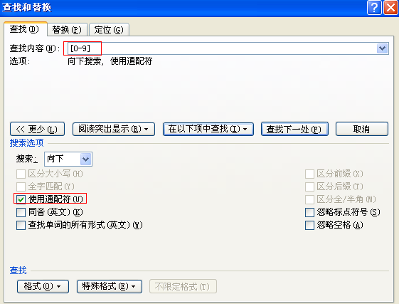
- 样式正确与否：大小标题、正文、页眉或页脚、脚注、项目符号和编号；
- 图标、图例是否与原文一致；
- 所有图表、图形的显示和顺序是否正确；
- 检查前后用词是否一致，同一个专业术语，不能有不同的表达；
- 拼写与语法检查。（审阅选项—）
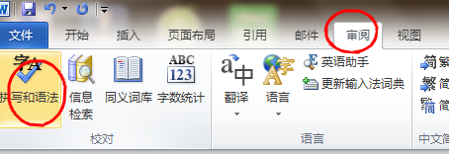

7.除了拼写和语法检查这个功能筛查多余空格，还可以用查找这个功能。

直接在word里，Ctrl + H 同时按住，出现 查找对话框，输入两个空格，进行查找，就能排除多余空格了。也可以输入 空格加逗号，就能排除逗号前有空格的问题了，以此类推。

第七章 常见翻译问题举例

- 数字类
- 数字输入错误 （如：将2输为3，5输为6）；
- 当转换表示金额的数字时出错 （如：50000000，翻译为5 million）；
- 月份数字误译（June翻译为7月，July翻译为6月）。
- 单词类
- 单词拼写错误 （字母混淆、字母缺失及误增字母：Maxiamu, Shp, Shiip等）；
- 形式相近单词混淆（如：compiled 与complied、from与form、contract与contact、polices 与 policies、 customs 与 customers等）；
- 同一单词重复输入（如：of of， the the）；
- 发音相近单词混淆（如：buy与by，bear与bare）；
- 乱码。
- 符号类
- 中英符号混淆（英文中出现；。、等，中文中出现”” ; / .等）；
- 没有按照翻译要求添加千分符；
- 忘记表示英文单词简写的点号（etc.，No.等）；
- 忽略上标及下标（如将m²、m³翻译为m2, m3）；
- 符号的混乱及错误使用（中英符号夹杂使用）；
- 空格（多空格、少空格）。
- 漏译类
- 段落漏译；
- 句子漏译；
- 意思不全；
- 数字漏译；
- 单词漏译；
- 符号漏译；
- 页眉、页脚漏译；
- 图上内容漏译；
- 原文误删导致漏译。
- 增译类
- 多出无关内容；
- 主观理解增加意思。
- 格式类
- 译文编号混乱；
- 不同单词间多余空格；
- 一个单词的字母间出现空格；
- 数字与相关单位之间不需要空格。
- 语法类
- 主谓语问题；
- 从句结构混乱；
- 译文结构混乱；
- 中式英文；
- 英译中时，中文译文不符合中文逻辑及语法规范；
- 对名称的可数与不可数不清楚；
- 主动与被动的不合理使用；
- 介词使用混乱；
- 冠词的误用；
- 形容词与副词的不恰当使用；
- 单词的大小写问题。
- 理解类
- 对原文意思理解错误；
- 对原文意思理解不透或偏差；
- 出现常识性错误。
- 译文风格类
- 译文风格不符合相关要求；
- 特殊文档处理不符合要求（如：合同、证书类文档的语言，格式等不符合要求）。
- 术语类
- 术语不统一；
- 术语误译；
- 术语混淆。

